**Лабораторна робота №5**

ІНТЕРПОЛЯЦІЯ ФУНКЦІЙ

Мета: Навчитися розв’язувати задачу інтерполяції функції степеневими многочленами з застосуванням ЕОМ

Завдання:

По вузловим значенням **yi(xi)** функції **y(x)** за допомогою інтерполяції многочленом Лагранжу обчислити таблицю наближених значень на інтервалі **[a,b]** з кроком **h**.

Оцінити похибку значень, отриманих інтерполяцією, і порівняти цю оцінку з дійсною похибкою для функції **y=f(x).**

Варіанти завдань наведені у табл. 2.1. Вузлові значення аргументу **xi** визначити за формулою : **xi=a+(i-1)(b-a)/(n-1), i=1,2,...,n.** Вузлові значення функції **yi =f(xi),** де **f(x) -** функція згідно з варіантом у табл. 1.



Короткі теоретичні відомості

***Інтерполяція*** *–* підхід, за допомогою якого отримують аналітичні залежності табличних функцій за умови, що аналітична функція http://posibnyky.vntu.edu.ua/met/m1_t1_lecture5_src/m1_t1_lecture5_image041.pngповинна проходити через всі задані експериментальні точки.

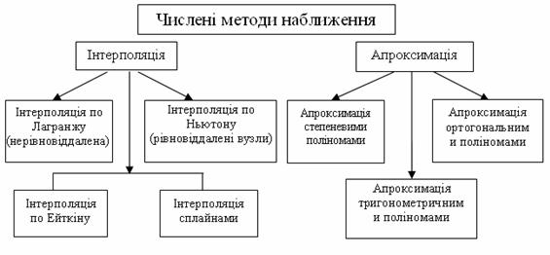

Нехай на відрізку http://posibnyky.vntu.edu.ua/met/m1_t1_lecture5_src/m1_t1_lecture5_image057.pngфункція http://posibnyky.vntu.edu.ua/met/m1_t1_lecture5_src/m1_t1_lecture5_image053.pngзадана системою точок http://posibnyky.vntu.edu.ua/met/m1_t1_lecture5_src/m1_t1_lecture5_image059.png, де значення http://posibnyky.vntu.edu.ua/met/m1_t1_lecture5_src/m1_t1_lecture5_image061.pngназиваються *вузлами інтерполяції*. Необхідно знайти аналітичну залежність http://posibnyky.vntu.edu.ua/met/m1_t1_lecture5_src/m1_t1_lecture5_image062.png, співпадаючої у вузлах інтерполяції зі значеннями заданої функції, тобто http://posibnyky.vntu.edu.ua/met/m1_t1_lecture5_src/m1_t1_lecture5_image064.pngПроцес обчислення значень функції http://posibnyky.vntu.edu.ua/met/m1_t1_lecture5_src/m1_t1_lecture5_image066.pngв точках http://posibnyky.vntu.edu.ua/met/m1_t1_lecture5_src/m1_t1_lecture5_image067.png, відмінних від вузлів інтерполяції, називають *інтерполюванням функції* http://posibnyky.vntu.edu.ua/met/m1_t1_lecture5_src/m1_t1_lecture5_image068.png

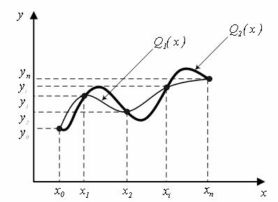

**Інтерполяційний багаточлен Лагранжа**

Найбільш загальною формулою параболічного інтерполювання є ***інтерполяційна формула Лагранжа***. Задача параболічного інтерполювання в цьому випадку формулюється наступним чином: на відрізку http://posibnyky.vntu.edu.ua/met/m1_t1_lecture5_src/m1_t1_lecture5_image057.pngу вузлах інтерполяції http://posibnyky.vntu.edu.ua/met/m1_t1_lecture5_src/m1_t1_lecture5_image108.pngзадається функція http://posibnyky.vntu.edu.ua/met/m1_t1_lecture5_src/m1_t1_lecture5_image110.pngсвоїми http://posibnyky.vntu.edu.ua/met/m1_t1_lecture5_src/m1_t1_lecture5_image111.pngзначеннями



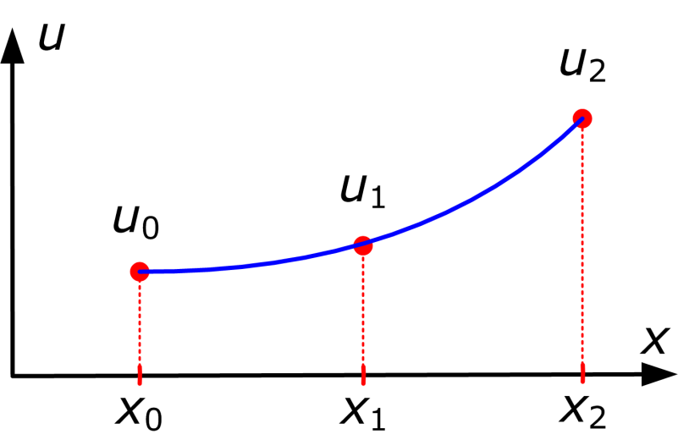



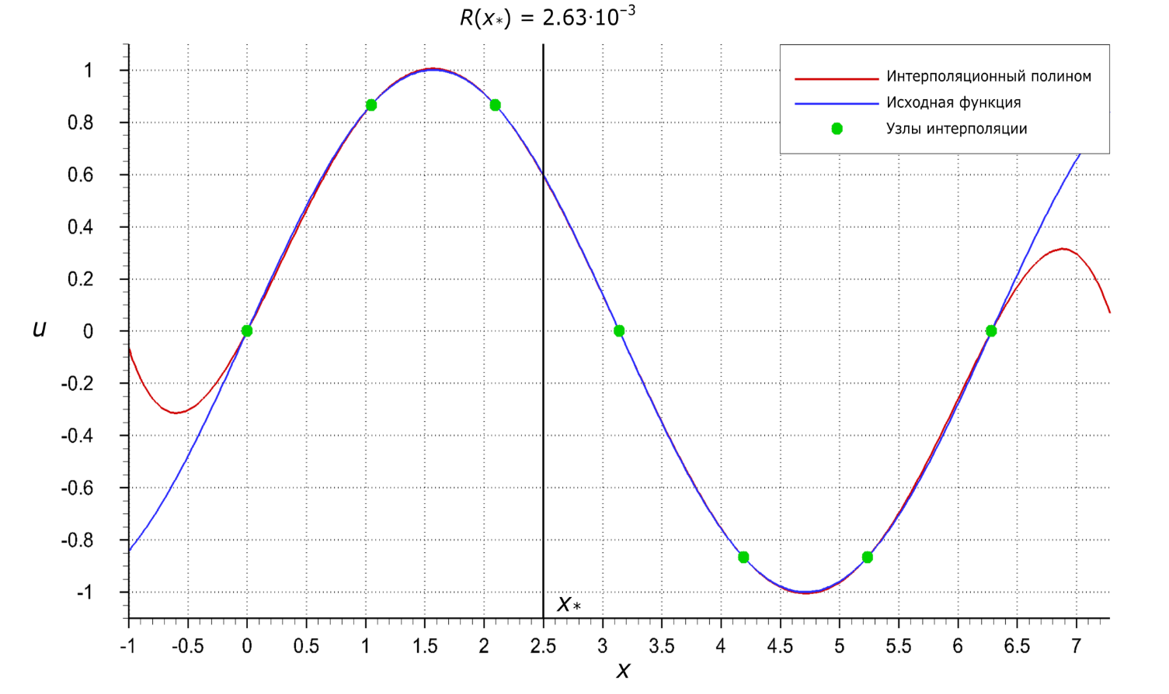

**Хід роботи**

1. Текст програми

<?php

require_once 'LagrangeInterpolation.php';

$lagrangeInterpolation = new LagrangeInterpolation();

$a = 0;

$b = 4;

$n = 5;

$h = 0.1;

$steps = ($b - $a) / $h;

$xs = [];

$ys = [];

$tabulateXs = [];

$tabulateYs = [];

$lagrangeYs = [];

for ($i = 0; $i < $n; $i++) {

$x = $a + $i * ($b - $a) / ($n - 1);

$xs[] = $x;

$ys[] = func($x);

}

for ($i = 0; $i <= $steps; $i++) {

$tabulateXs[] = $a + $i * $h;

}

foreach ($tabulateXs as $x) {

$tabulateYs[] = func($x);

$lagrangeYs[] = $lagrangeInterpolation->calc($xs, $ys, $x);

}

$accuracies = [];

foreach ($lagrangeYs as $i => $lagrangeY) {

$accuracies[] = abs($lagrangeY - $tabulateYs[$i]);

}

$accuracy = max(...$accuracies);

$file = fopen('interpolation.csv', 'w');

fputcsv($file, ['x', 'F(x)', 'L(x)'], ';');

foreach ($tabulateXs as $i => $x) {

$rowData = [

$x,

$tabulateYs[$i],

$lagrangeYs[$i]

];

fputcsv($file, $rowData, ';');

}

echo "Done!" . PHP_EOL;

echo "Accuracy: $accuracy" . PHP_EOL;

function func($x)

{

return exp(0.5 * $x);

}

<?php

class LagrangeInterpolation {

public function calc(array $xs, array $ys, float $x) {

$res = 0;

foreach ($ys as $i => $y) {

$res += $y * $this->calcOne($xs, $i, $x);

}

return $res;

}

private function calcOne(array $xs, $i, $x) {

$p1 = 1;

$p2 = 1;

foreach ($xs as $j => $xi) {

if ($j === $i) continue;

$p1 *= $x - $xi;

$p2 *= $xs[$i] - $xi;

}

return $p1 / $p2;

}

}

1. Результат виконання

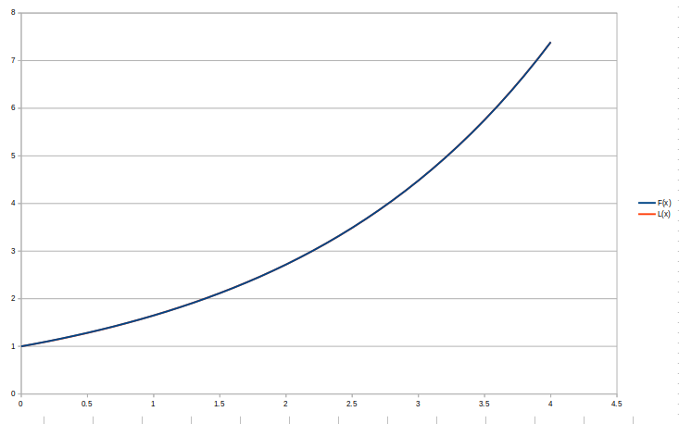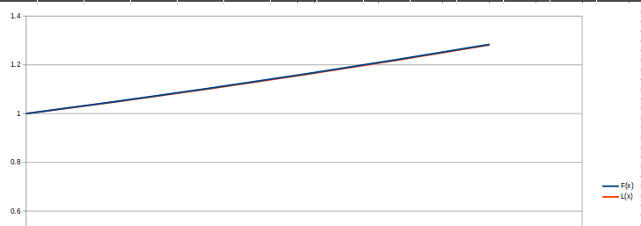

**Висновок:** на цій лабораторній роботі навчився розв’язувати задачу інтерполяції функції степеневими многочленами з застосуванням ЕОМ.